

**Учебный проект «Лекарственные растения Владимирского края» для учащихся 3-4 классов**

Цели:

* Познакомить и расширить знания учащихся о многообразии лекарственных растений родного края.
* Выяснить значение лекарственных растений для человека.
* Узнать как производится сбор и хранение лекарственных растений.
* Определить, какой вред человек наносит растениям.

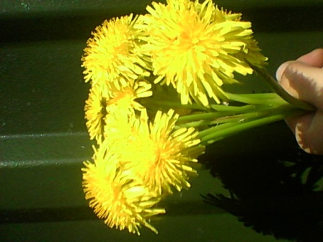





**Знаете ли вы…**

* Какие лекарственные растения встречаются в нашей местности?
* Какое значение они имеют для человека?
* Как собирать и хранить лекарственные растения?

- Какой вред растениям наносит человек?

Ответить на эти и другие вопросы Вы сможете

в процессе реализации проекта по окружающему миру **«Лекарственные растения Владимирского края»**





**А также!**

* Научитесь грамотно **использовать различные способы поиска информации:**
* **традиционные** (книги, энциклопедии, брошюры и другие печатные издания),

- **современные** (электронные энциклопедии, Интернет);

* **Освоите программы** Microsoft Word, Microsoft PowerPoint.

Если вам это интересно и вы хотите быть участником нашего проекта – приходите !

Мы вас ждем!

**Адрес:** д.Купреево, ул.Школьная,д.5 МКОУ Купреевская СОШ

**Дата:** 12.05.2013

**Время:** 14 00